TEHNISKĀ SPECIFIKĀCIJA Nr. TS 1608.009 v1

Muciņatslēgu komplekts seškanšu ½ 5-17mm
Nr. | Apraksts | Minimālā tehniskā prasība | Piedāvātās preces konkrētais tehniskais apraksts | Avots | Piezīmes
Vispārīgā informācija
 | Ražotājs (nosaukums, atrašanās vieta). | Norādīt informāciju
 | 1608.009 Muciņatslēgu komplekts seškanšu,1/2" 5-17mm | Norādīt pilnu preces tipa apzīmējumu
 | Parauga piegādes laiks tehniskajai izvērtēšanai (pēc pieprasījuma), darba dienas | Norādīt vērtību
Standarti
 | Atbilstība standartam: ISO 1711-1:2016 Assembly tools for screws and nuts -- Technical specifications -- Part 1: Hand-operated wrenches and sockets | Atbilst
 | Atbilstība standartam: ISO 2725-1:2017 Assembly tools for screws and nuts -- Square drive sockets -- Part 1: Hand-operated sockets | Atbilst
 | Atbilstība standartam: ISO 1174-1:2011 Assembly tools for screws and nuts -- Driving squares -- Part 1: Driving squares for hand socket tools | Atbilst
 | Atbilstība standartam: DIN 7422 Bits with square drive for hexagon socket screws, hand operated. | Atbilst
Dokumentācija
 | Iesniegts preces attēls, kurš atbilst sekojošām prasībām:  - ".jpg" vai “.jpeg” formātā;  - izšķiršanas spēja ne mazāka par 2Mpix;  - ir iespēja redzēt visu produktu un izlasīt visus uzrakstus uz tā;  - attēls nav papildināts ar reklāmu. | Atbilst
 | Atbilstības deklarācija | Pievienota
Vides nosacījumi
 | Minimālā darba temperatūra | ≤ -20°C
 | Maksimālā darba temperatūra | ≥ +30°C
Izmēri
 | Seškanšu muciņatslēgas izmērs | 5 mm
 | Seškanšu muciņatslēgas izmērs | 6 mm
 | Seškanšu muciņatslēgas izmērs | 7 mm
 | Seškanšu muciņatslēgas izmērs | 8 mm
 | Seškanšu muciņatslēgas izmērs | 9 mm
 | Seškanšu muciņatslēgas izmērs | 10 mm
 | Seškanšu muciņatslēgas izmērs | 12 mm
 | Seškanšu muciņatslēgas izmērs | 14 mm
 | Seškanšu muciņatslēgas izmērs | 17 mm
Konstrukcija
 | Izgatavots no hroma vanādija ar hroma pārklājumu | Atbilst
 | Atslēgu pievienojums ½” | Atbilst
 | Atslēgas garums (L1) | 55-65mm
 | Atslēgas garums (L2) | 21-25mm
 | Atslēgas darba plaknes biezums (d) | 24-28mm
 | Ievietots izturīgā plastikāta vai tēraudloksnes kārbā ar noņemamu vai aizveramu vāku | Atbilst
 | Individuālas visu elementu fiksācijas vietas | Atbilst

Attēlam ir informatīvs raksturs

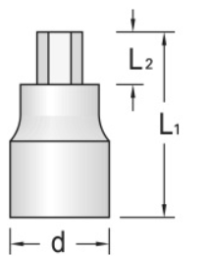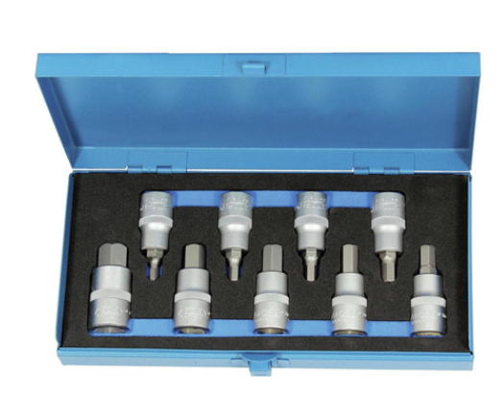

Precīzs avots, kur atspoguļota tehniskā informācija (instrukcijas nosaukums un lapaspuse)

